Školní vzdělávací program pro předškolní vzdělávání

Společná cesta za poznáním

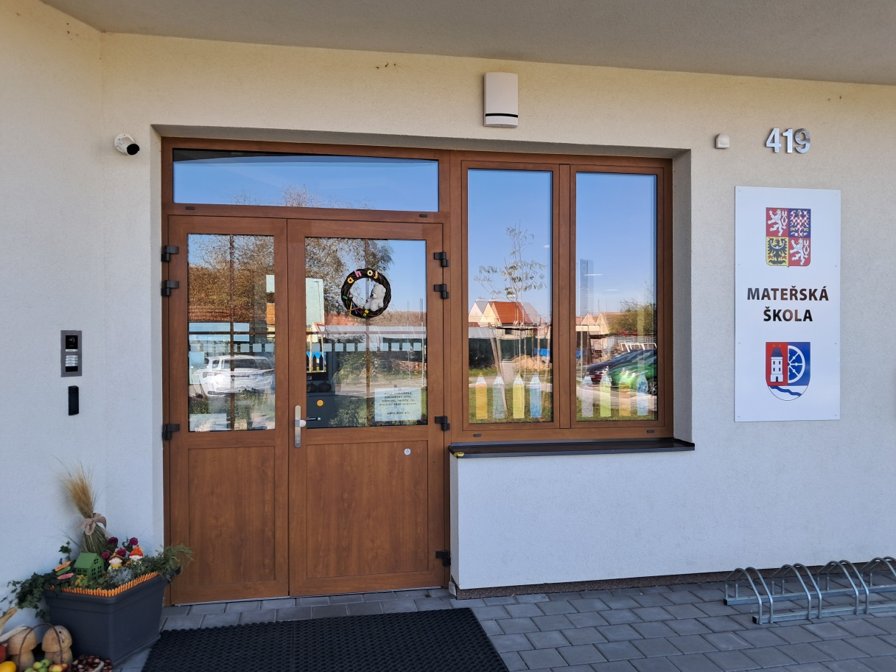

1 Identifikační údaje školy
1.1 Základní informace o škole:
Název školy: Základní škola a mateřská škola Šaratice, příspěvková organizace
Adresa školy: Náves 96, Šaratice, 683 52
Webové stránky školy: www.skolasaratice.cz
Ředitelka základní školy: Mgr. Lenka Popeláková
Telefon: 544 229 250 E-mail: reditelka@skolasaratice.cz
Osoba odpovědná za tvorbu ŠVP: Bc. Martina Hronová, DiS.
Zřizovatel školy: Obec Šaratice, Náves 83, 683 52 Šaratice
Telefon: 544 229 222 E-mail: podatelna@saratice.cz
ID: nitjzps IČ: 46271074
IZO: 102 807 493 RED-IZO: 600 126 030
Platnost dokumentu: 1. 9. 2025 – 31. 8. 2028
Účinnost dokumentu: od 1. 9. 2025

1.2 Základní údaje o mateřské škole:
Název školy: Základní a mateřská škola Šaratice, příspěvková organizace
Adresa mateřské školy: Slunná 419, Šaratice, 683 52
Zástupkyně pro předškolní vzdělávání (dále jen ZPPV): Bc. Martina Hronová, DiS.
E-mail: skolka@skolasaratice.cz
Telefon: třída Koťátka (ZPPV): 799 506 294
třída Berušky: 799 506 358
třída Žabičky: 725 025 074

Podpis ředitelky školy:
................................................................................
Mgr. Lenka Popeláková
2 Charakteristika školy
2.1 Lokalita
Mateřská škola se nachází v klidné okrajové části obce Šaratice, mimo hlavní silnici a v blízkosti přírody. Nabízí dětem bezpečné a podnětné prostředí pro hru i vzdělávání.
2.2 Budova a vybavení
Moderní školní budova byla dokončena v roce 2024. Splňuje veškeré bezpečnostní a hygienické normy.
- Zahrada – rozlehlý prostor s průlezkami, pískovištěm, skluzavkami, lezeckými stěnami, houpačkami, tabulemi, zahradním nábytkem i sportovním náčiním, hračkami. Umožňuje pohybové, výtvarné i tvořivé aktivity. Stínění je řešeno slunečníky.
- Střešní terasa – slouží k pohybovým aktivitám, je zde sociální zařízení a výtah pro dovoz svačin a nápojů.
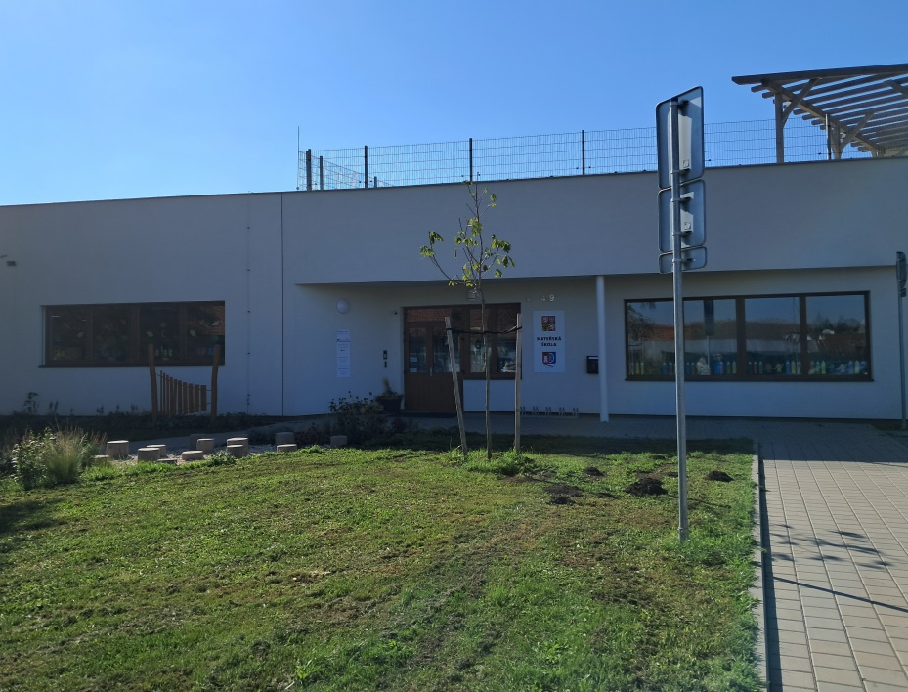
- Interiér – výdejna jídla s jídelnou (obědy jsou dováženy ze základní školy), šatny se sociálním zázemím, sklady, technické místnosti a kancelář zástupkyně pro předškolní vzdělávání.

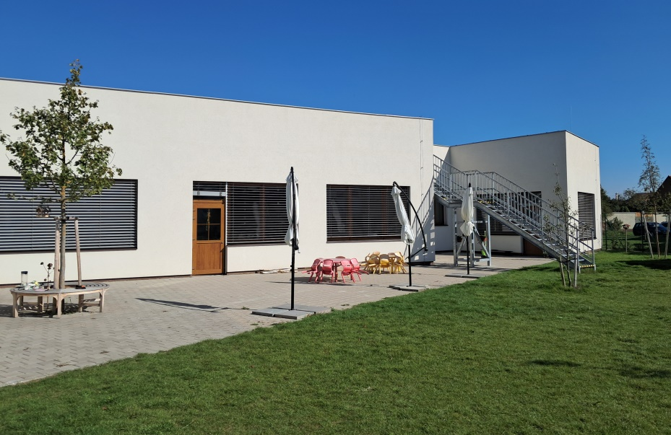

2.3 Třídy a kapacita
Mateřská škola má tři třídy s celkovou kapacitou 72 dětí:
- Berušky – heterogenní skupina dětí ve věku zpravidla 4–7 let, kapacita 24 dětí.
- Koťátka a Žabičky – třídy pro děti od 2 do zpravidla 4 let, každá s kapacitou 24 dětí (u nejmladších snížena dle legislativy).
Každá třída má:
- prostornou hernu,
- samostatnou místnost pro odpočinek,
- vlastní šatnu a sociální zařízení se sprchou,
- přímý vstup na zahradu.
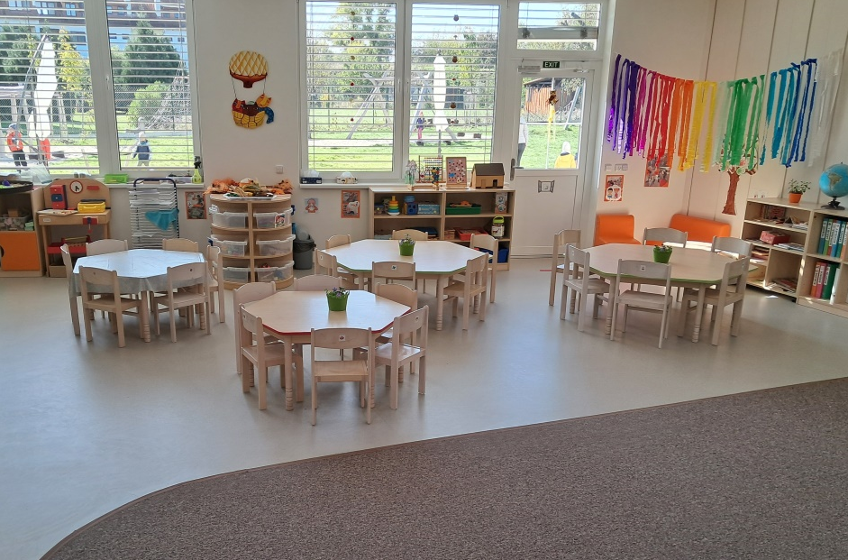

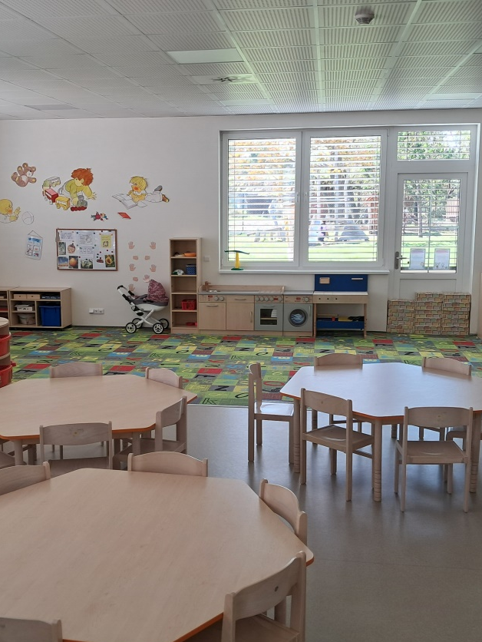

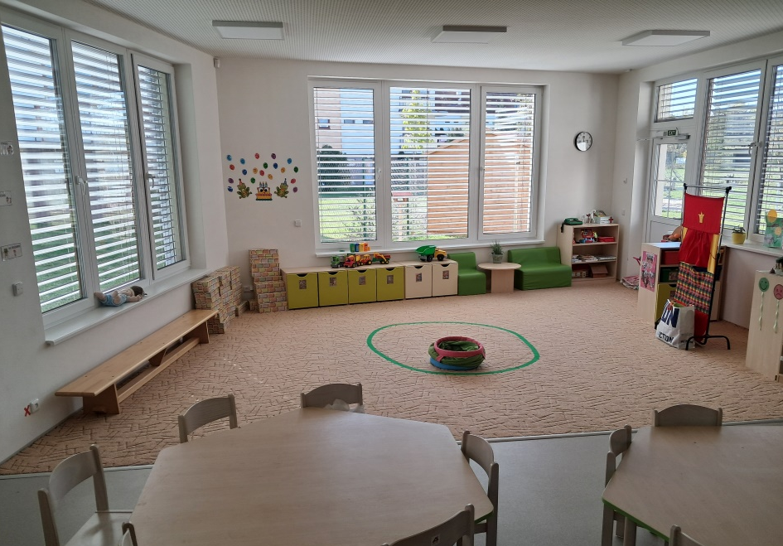

3 Pedagogický tým školy
3.1 Pedagogický personál
V naší mateřské škole pečuje o děti šest učitelek, všechny mají předepsanou odbornou kvalifikaci. Součástí pedagogického týmu je obvykle i školní asistentka, která je využívána ve všech třídách podle potřeby.
Pracovní tým učitelek funguje na základě jasně vymezených a společně vytvořených pravidel. Učitelky se sebevzdělávají, ke svému dalšímu vzdělávání přistupují aktivně, jsou podporovány k dalšímu růstu profesních kompetencí, systematickému vzdělávání. Samozřejmostí je sdílení zkušeností.
Pracovní doba je nastavena tak, aby byla dětem vždy zajištěna optimální pedagogická péče i bezpečnost. Součástí je také překrývání přímé pedagogické činnosti učitelek ve třídě, a to nejméně v rozsahu 2,5 hodiny denně.
3.2 Provozní personál
K týmu mateřské školy patří i dvě provozní zaměstnankyně. Starají se o chod budovy, úklid a výdej jídla.
Všichni zaměstnanci přistupují k práci profesionálně, v souladu se společenskými pravidly a zásadami předškolní výchovy a vzdělávání.
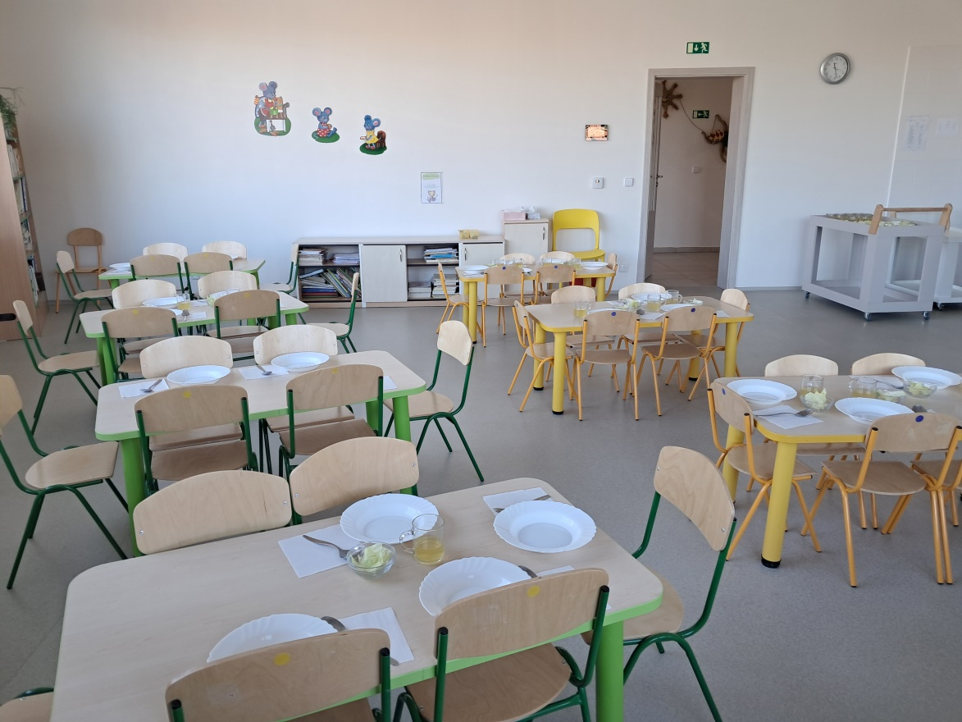

4 Podmínky vzdělávání
4.1 Psychosociální podmínky
Náš přístup k dětem a rodičům
- Naším cílem je, aby se děti i rodiče cítili v MŠ dobře, spokojeně a bezpečně.
- Při příchodu dítěte učitelka dítě i rodiče přivítá a vyslechne potřebné informace.
- Pedagogický i provozní personál jedná s dětmi i rodiči mile, vstřícně a s respektem.
Adaptace dítěte
- Každé nové dítě má možnost přizpůsobovat se pobytu v MŠ vlastním tempem.
- Rodič může po dohodě být během adaptace s dítětem ve třídě.
- Dítě si volí, zda se zapojí do činností, nebo je jen pozoruje.
Respekt k individualitě
- Učitelé reagují na individuální potřeby dětí citlivě a nenásilně.
- Děti nejsou zatěžovány spěchem či nadměrnou náročností.
- Každé dítě pracuje vlastním tempem, rychlejší děti mají možnost dalších aktivit.
Rovnost a pravidla
- Všechny děti mají ve třídě stejná práva a postavení.
- Nepřipouštíme nerovnost, podceňování ani zesměšňování.
- Pravidla chování si vytváříme společně s dětmi a učíme je soužití v kolektivu.
Komunikace a hodnocení
- Učitelé používají jasné a srozumitelné pokyny.
- Děti jsou vedeny podporujícím, empatickým a povzbuzujícím přístupem.
- Hodnotíme převážně pozitivně, využíváme i formativní hodnocení a sebehodnocení.
Vzájemné vztahy
- Vztahy mezi dětmi a dospělými jsou založeny na důvěře, toleranci a ohleduplnosti.
- Učitelky podporují prosociální chování, předcházejí šikaně a pomáhají dětem zvládat emoce.

4.2 Spolupráce se zákonnými zástupci
Spolupráce s rodinou
- Usilujeme o úzkou spolupráci s rodiči založenou na důvěře, otevřenosti a partnerství.
- Snažíme se porozumět potřebám dětí i rodin a v rámci možností jim vycházet vstříc.
- Pomáhají nám v tom vstupní dotazníky, díky nimž poznáváme zvyklosti, zájmy a potřeby dítěte.
- Rodiče se mohou účastnit adaptačního programu, školních akcí a podílet se na činnosti mateřské školy.
- Mají možnost podílet se na plánování programu a řešení vzniklých situací.
Komunikace a informace
- Učitelky s rodiči denně komunikují a podle potřeby jim sdělují informace o rozvoji a pokrocích dítěte.
- Rodiče jsou o dění v MŠ pravidelně informováni prostřednictvím online systému a nástěnek.
- V případě potřeby se domlouvají na společném postupu ve výchově a vzdělávání.
- K dispozici jsou také konzultační hodiny.
Diskrétnost a respekt
- Zaměstnanci školy chrání soukromí rodin a zachovávají diskrétnost.
- S rodiči jednají ohleduplně, taktně a s respektem k důvěrným informacím.
4.3 Organizace
Provoz mateřské školy
- Mateřská škola je s celodenním provozem.
- Mateřská škola je otevřena od 6:30 do 17:00.
- Od 6:30 do 7:30 se děti schází ve třídě Koťátek, poté odcházejí do svých tříd.
- Příchod je nastaven do 8:15, u dětí s povinným předškolním vzděláváním do 8:00.
- Příchod i odchod dítěte je po dohodě s učitelkou možný kdykoliv během dne.
Odchody dětí
- Po obědě:
  - Koťátka a Žabičky – 12:15–12:30
  - Berušky – 12:45–13:00
- Po odpočinku:
  - Berušky 15:00 – 17:00
  - Koťátka a Žabičky – 15:00–15:15
  - poté jsou děti odvedeny do třídy Berušek, kde si je rodiče vyzvedávají až do 17:00
Denní režim
- Denní režim je pravidelný, ale dostatečně pružný, umožňuje přizpůsobit činnosti dětí v průběhu dne jejich potřebám a aktuální situaci.
- 6:30–10:00 – příchod dětí, volné hry a aktivity, svačina, řízené činnosti, pohybové aktivity, individuální práce
- 10:00–12:00 – pobyt venku / náhradní činnost
- 12:00–13:00 – oběd, hygiena
- 13:00–14:30 – odpočinek, relaxace, náhradní činnost
- 14:30–15:00 – svačina, hygiena
- 15:00–17:00 – volné a řízené činnosti, pohybové aktivity
Další informace
- Dbáme na osobní soukromí dětí.
- Spojování tříd probíhá jen výjimečně – o prázdninách nebo při personálním omezení.

4.4 Životospráva
Stravování
- Dětem je poskytována vyvážená strava podle spotřebního koše.
- Strava se do MŠ přiváží z kuchyně ZŠ.
- Obědy jsou podávány v jídelně, svačiny většinou ve třídě.
Pitný režim
- Děti mají stále k dispozici vodu, jsou nabádány k pravidelnému pití, zejména venku.
Stolování
- Podporujeme samostatnost.
- Děti nejsou nuceny do jídla, učí se zdravým stravovacím návykům.
- Podporujeme kulturu stolování.
Pohybové aktivity a pobyt venku
- Každodenní pobyt venku, při nepřízni počasí náhradní činnost.
- Dostatek volného pohybu i v interiéru.
- Pravidelné řízené pohybové a zdravotně preventivní aktivity.
- Využíváme zahradu, terasu, sportoviště, volná prostranství k pohybu a poznávání.
Hygiena
- Děti se učí zásadám hygieny a zdravého životního stylu.
- Při pobytu venku dbáme na vhodné oblečení a optimální teplotu v místnostech.
Odpočinek
- Respektujeme individuální potřebu spánku a odpočinku.
- Po obědě odpočívají všechny děti na lehátku, s možností relaxačního programu (čtení, pohádka, hudba).
- Děti s nižší potřebou spánku mohou vstávat dříve a věnovat se klidným činnostem.

4.5 Věcné podmínky
- Třídy jsou vybaveny pro celodenní pobyt a umožňují různé koutky (kuchyňka, obchod, výtvarný koutek, relaxační koutek apod.).
- Vybavení a hračky odpovídají věku a počtu dětí, jsou přístupné, bezpečné a zdravotně nezávadné a průběžně se obměňují.
- Děti se podílejí na úpravě a výzdobě mateřské školy.
- Nábytek, tělocvičné nářadí a hygienické zařízení odpovídají antropometrickým a bezpečnostním normám.
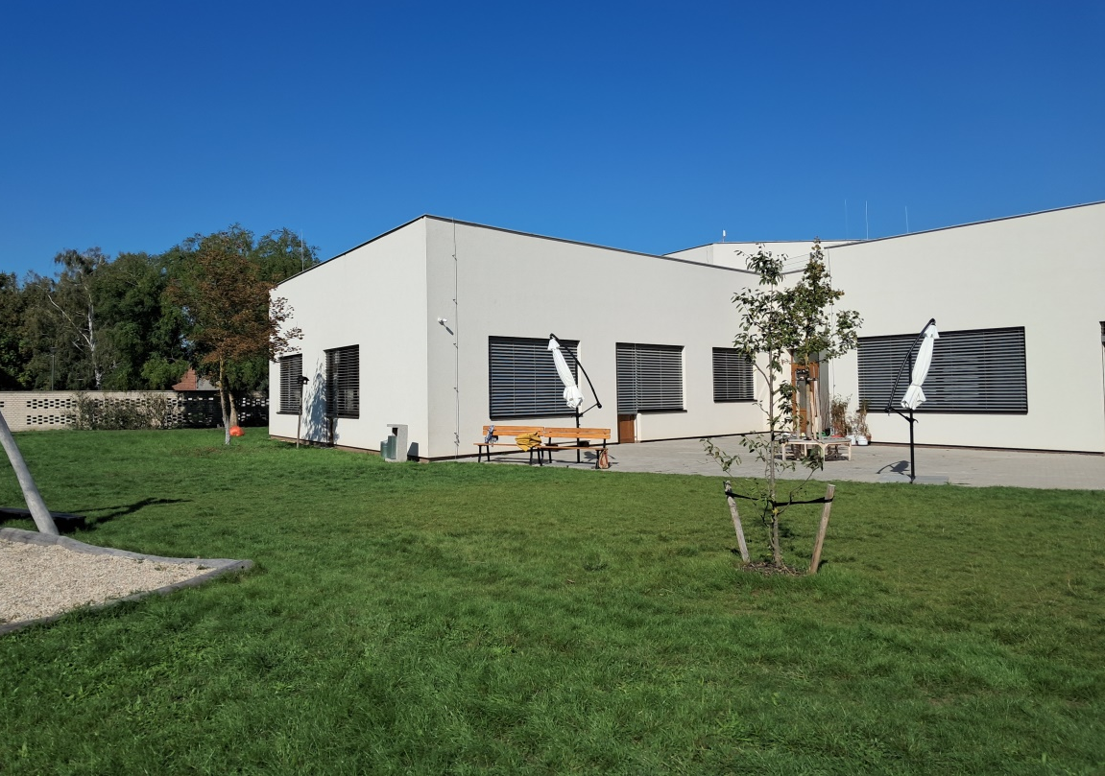

5 Charakteristika vzdělávacího programu
5.1 Vize a cíle
5.1.1 Vize
Naší vizí je, aby každé dítě odcházelo z mateřské školy jako samostatná, zvídavá a tvořivá osobnost, připravená na další vzdělávací cestu a s pozitivním vztahem k celoživotnímu učení.
Vytváříme prostředí, které je inspirativní, hravé a bezpečné. Podporujeme zdravé sebevědomí a vedeme děti k ohleduplnosti k sobě, ostatním i přírodě.
Zaměřujeme se na podporu i těch nejmenších dětí, pro něž je zásadní rozvoj samostatnosti a sebeobsluhy v každodenních činnostech. Věříme, že právě v raném věku je důležité posilovat jejich pocit kompetence, jistoty a důvěry ve vlastní schopnosti.
5.1.2 Cíle
- Učení prožitkem – postupně rozvíjíme zakotvení vzdělávání do reálných životních situací. Do budoucna bychom tuto formu chtěli systematicky rozšířit a stát se školkou, kde je prožitek přirozenou součástí učení.
- Senzomotorické aktivity – pravidelně zařazujeme smyslové hry, pohybové činnosti a aktivity podporující koordinaci, rovnováhu i jemnou motoriku. Do budoucna chceme tuto oblast dále rozšiřovat, obohacovat o nové pomůcky a metodické postupy.
- Badatelství a objevování – podporujeme přirozený zájem dětí o přírodu, techniku a okolní svět prostřednictvím jednoduchých pokusů a pozorování. Naším cílem je vytvořit prostředí a podmínky (včetně pomůcek), aby badatelský přístup mohl být pevnou součástí každodenní činnosti.
- Podpora samostatnosti dvouletých dětí – systematicky pracujeme s nejmladšími dětmi, respektujeme jejich individuální tempo a nabízíme bezpečné prostředí i vhodné pomůcky. Do budoucna chceme tuto podporu dále prohlubovat a obohacovat o nové postupy a prostředky.
- Příprava na přechod do základní školy – spolupracujeme se základní školou (např. prostřednictvím edukačních hodin, návštěva 1. třídy) a zaměřujeme se na rozvoj osobnosti, komunikačních dovedností i správné výslovnosti. Naším cílem je tyto aktivity dále rozšířit a zakotvit jako pravidelnou součást přípravy na školní docházku.
- Polytechnické vzdělávání – postupně zařazujeme aktivity podporující manuální zručnost, práci s materiály, jednoduchým nářadím a zahradní práce. Do budoucna chceme vytvořit širší podmínky, včetně vhodného vybavení a pomůcek, aby se polytechnické vzdělávání stalo stabilní součástí našeho programu.

5.2 Vzdělávací strategie
V naší mateřské škole volíme strategie, které:
- podněcují chuť a radost z učení,
- podporují zájem dítěte poznávat svět a získávat nové zkušenosti a dovednosti,
- umožňují prožívat uspokojení z úspěchu a překonávání překážek
Principy vzdělávání
- Děti si volí činnosti podle svých zájmů a účastní se aktivně.
- Učitel působí jako průvodce, podporuje pozorování, naslouchání a objevování.
- Kombinujeme spontánní, řízené i nepřímo řízené činnosti, s důrazem na hru.
- Aktivity podporují vlastní iniciativu, experimentování a respektují tempo každého dítěte.
- Vytváříme optimální podmínky pro individuální, skupinové i hromadné činnosti, s možností účasti v různě velkých skupinách.
Klíčové kompetence
Rozvoj klíčových kompetencí probíhá přirozeně, zejména prostřednictvím hry, prožitku a každodenních činností. Strategie zohledňují věk, individuální možnosti a zájmy dětí. Níže uvádíme příklady vzdělávacích strategií podle jednotlivých klíčových kompetencí:
Klíčová kompetence | Vzdělávací strategie | Příklady činností v MŠ
K učení | Hra a experiment, projektové vyučování, reflexe | pozorování přírody, pokusy, rozhovor o tom, co jsme se naučili
K řešení problémů | Problémové úkoly, kooperativní hry, podpora tvořivosti, situační učení | konstruktivní stavebnice, hledání různých řešení úkolu, logické hry, digi hračky
Komunikativní | Dialog a vyprávění, diskuze v kruhu, jazykové hry | čtení a dramatizace pohádky, hádanky, sdílení zážitků v ranním kruhu
Sociální a personální | Kooperativní činnosti, námětové hry, pravidla a rituály, formativní hodnocení, sebehodnocení, sociální učení | hry na role, tvoření pravidel ve třídě, semafor (emoce, hodnocení)
Občanské | Environmentální výchova, osobní zodpovědnost, spolupráce s komunitou | třídění odpadu, péče o květiny, návštěva knihovny či hasičů
Pracovní | Praktické činnosti, smysluplné úkoly, nácvik vytrvalosti, prožitkové učení | práce s nástroji a materiály, služba u stolu, úklid, dokončování výrobků

Čtenářská gramotnost
Rozvoj čtenářské gramotnosti je o budování předčtenářských dovedností a vztahu k textu. Dítě by si mělo k písmu a knihám vytvořit pozitivní vztah, porozumět smyslu textu a rozvíjet dovednosti, které ho později připraví na čtení a psaní. Samozřejmostí je pravidelné čtení pohádek, příběhů a básniček, prohlížení knih a obrázků, hledání souvislostí mezi textem a ilustrací. Níže uvádíme příklady vzdělávacích strategií k rozvoji čtenářské gramotnosti:
Oblast čtenářské gramotnosti | Vzdělávací strategie | Příklady činností v MŠ
Jazykové hry a předčtenářské dovednosti | Rýmování, rytmizace, práce s hláskami, jazykolamy | hra „Najdi slovo, které začíná na S“, rytmizace básničky, slovní řetězec
Naslouchání a porozumění | Čtení s následnou diskuzí, otevřené otázky | po pohádce „Co bys udělal ty?“, „Proč myslíš, že se to stalo?“
Práce s knihou a ilustrací | Prohlížení obrázkových knih, hledání souvislostí mezi textem a ilustrací | děti vyprávějí příběh podle obrázků, hledají detaily v ilustracích
Dramatizace a tvořivost | Hraní rolí, loutkové divadlo, dokreslování příběhu | dramatizace pohádky, výroba vlastní „mini-knihy“
Budování vztahu ke knihám | Čtenářský koutek, péče o knihy, osobní zkušenost | děti si samy vybírají knihu z koutku, učí se knihy ukládat a chránit
Spolupráce s rodinou a komunitou | Čtení rodičů či seniorů, návštěva knihovny | Návštěvy čtou dětem oblíbenou knihu, exkurze do knihovny

Matematická gramotnost
Matematickou gramotnost rozvíjíme přirozeně – hrou, zkušeností, manipulací s předměty a prožitkem. Důležité je, aby děti matematické jevy objevovaly v běžném životě a chápaly je v souvislostech. Níže uvádíme příklady vzdělávacích strategií k rozvoji matematické gramotnosti:
Oblast | Vzdělávací strategie | Příklad v praxi
Čísla a počítání | Počítání předmětů, hry s čísly, písničky a říkadla | spočítáme kolik dětí je ve třídě, hra „Kolik mám v ruce kostek?“, písnička s číselnou řadou
Třídění a porovnávání | Třídění podle barvy, tvaru, velikosti; řazení podle kritéria | třídění knoflíků do krabiček, řazení autíček od nejmenšího po největší
Geometrické tvary a prostorová orientace | Hry se stavebnicí, hledání tvarů v prostředí, orientace v prostoru | hledání kulatých předmětů ve třídě, „Postav se za kamaráda“, stavění věží z kostek
Měření a odhad | Porovnávání délky, hmotnosti, objemu; hry na obchod | měření provázků, porovnávání plných a prázdných kelímků, vážení zeleniny „v obchodě“
Logické myšlení a vzory | Puzzle, mozaiky, pokračování řady, logické hádanky | navlékání korálků podle vzoru, skládání puzzle, hledání správného stínu obrázku
Digitální hračky a robotika | Programovatelní roboti, interaktivní hry, práce s chytrými aplikacemi | naprogramování trasy robota Bee-Bot, hledání cesty k cíli, tvorba jednoduchých vzorů
Aplikace v každodenním životě | Praktické využití matematiky v běžných činnostech | kolik je tu dnes kluků, kolik dní v týdnu chodíme do školky, rozdělování hraček mezi děti

5.3 Pedagogické diagnostikování
Pedagogické diagnostikování v naší mateřské škole je nastaveno jako systematický a kontinuální proces sledování, zaznamenávání a vyhodnocování vývoje dítěte. Skládá se z několika vzájemně propojených kroků a metod diagnostiky:
- Sběr a záznam chování a činností dítěte.
- Porovnávání aktuálního stavu s předchozími záznamy.
- Vyhodnocení, v čem dítě potřebuje podporu, kde ho dále rozvíjet.
- Průběžné pozorování – denní sledování spontánních aktivit dětí ve třídě, ve hře i při řízených činnostech.
- Rozhovory s dětmi – otevřené otázky, diskuse, vyprávění zážitků.
- Diagnostické portfolio – zaznamenávání výsledků a projevů dítěte, jeho pokroků.
- Portfolio dítěte – vlastní dokumentace dítěte, příklady výtvarných prací, fotodokumentace akcí v MŠ.
- Formulář diagnostiky – systematická evidence výsledků, poznámky.

5.4 Individualizace vzdělávání
V naší mateřské škole respektujeme individuální potřeby, zájmy a tempo každého dítěte. Individualizace se projevuje následujícími způsoby:
- Volba činností podle zájmu dítěte – děti si mohou vybírat mezi různými aktivitami, které odpovídají jejich schopnostem a zájmům.
- Diferencovaná nabídka činností – připravujeme aktivity různých úrovní obtížnosti a zaměření, aby každý měl možnost zapojit se podle svých schopností.
- Podpora individuálního rozvoje – učitel sleduje pokroky dítěte a přizpůsobuje úkoly jeho možnostem.
- Zajištění individualizace prostřednictvím individuálních vzdělávacích plánů a plánů pedagogické podpory.
- Různorodé metody a formy práce – kombinujeme individuální, skupinové i hromadné činnosti, přičemž respektujeme různé styly učení a tempo dětí.
- Podpora samostatnosti a iniciativy – děti mají možnost rozhodovat o postupu činností, zkoušet nové postupy a učit se z vlastních zkušeností.
- Průběžná zpětná vazba – učitel dítěti poskytuje podporu a povzbuzení, reflektuje jeho pokroky a motivuje k dalšímu rozvoji.
Dítě se učí podle svých schopností a potřeb, rozvíjí samostatnost, sebevědomí a aktivní přístup k učení, zatímco se cítí podporováno a bezpečně. Specializované služby (logopedie, rehabilitace, péče o děti se speciálními vzdělávacími potřebami) jsou zajišťovány ve spolupráci s odborníky – speciálními pedagogy, školními či poradenskými psychology, SPC, PPP, lékaři a rehabilitačními pracovníky.
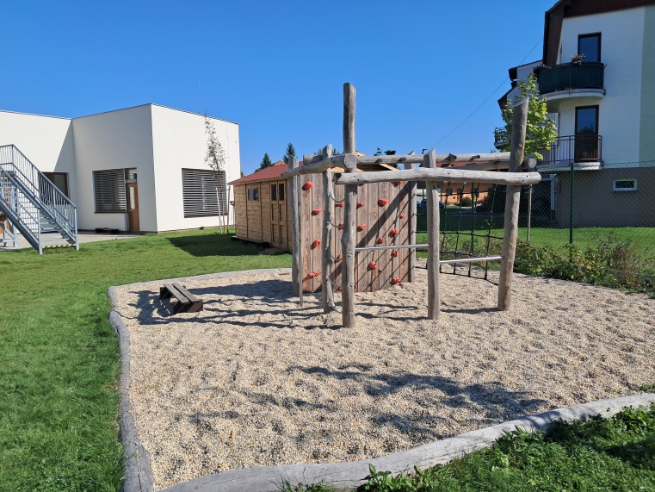

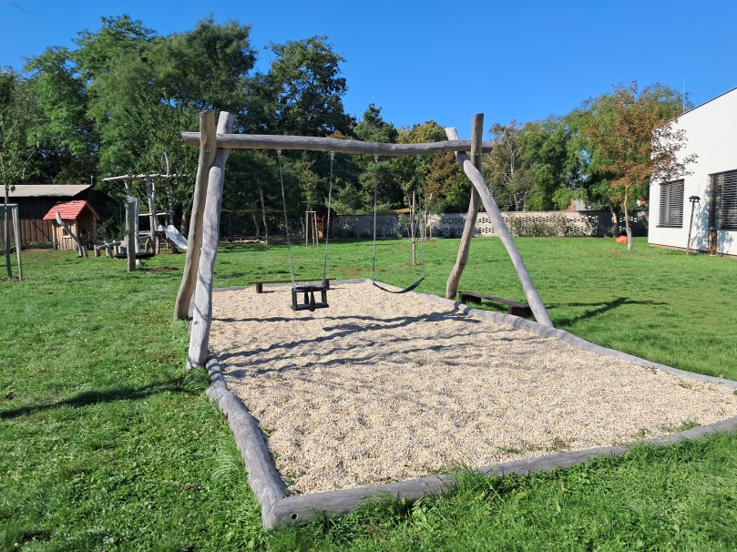

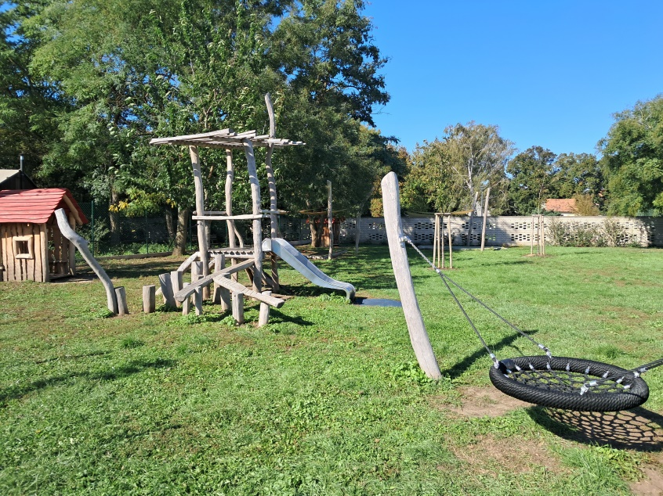

6 Vzdělávací obsah
V našem školním vzdělávacím programu je vzdělávací obsah uspořádán do čtyř integrovaných bloků, které tvoří rámec naší vzdělávací práce.
- Rozhlédni se kolem sebe
- Cesta časem a tradicemi
- Vidím sebe, vidím tebe
- Tajemství přírody
Tyto bloky jsou navrženy široce a flexibilně, aby učitelé mohli efektivně reagovat na aktuální potřeby, zájmy a vývoj každého dítěte.
Jednotlivé bloky se navzájem prolínají a doplňují, což umožňuje smysluplné propojování vzdělávacích oblastí a podporuje rozvoj dětí.

6.1 Integrované bloky
6.1.1 Rozhlédni se kolem sebe
Blok je zaměřen na poznávání bezprostředního okolí dítěte – mateřské školy, rodiny, obce či města, přírody i světa. Děti se učí všímat si věcí kolem sebe, objevovat nové souvislosti a uvědomovat si, že svět je rozmanitý a propojený. Nabízí dětem možnost poznávat svět lidí a jejich činností, prostředky dopravy a cestování, způsoby, jak se chovat k životnímu prostředí. Zároveň si děti vytvářejí kladný vztah ke knihám. Hlavním cílem je podporovat orientaci dítěte ve světě lidí, přírody a kultury, rozvíjet jeho fantazii a sociální dovednosti a pěstovat enviromentální uvědomění.
Při realizaci tohoto bloku dochází k rozvoji zejména těchto klíčových kompetencí:
KK  KK k učení | KKU-000-000-PV1-001 | Při učení využívá strategie pokusu a omylu
KK  KK k učení | KKU-000-000-PV1-002 | Záměrně se soustředí na činnost a udrží pozornost
KK  KK k učení | KKU-000-000-PV1-003 | Projevuje přirozený zájem o učení a svět, který ho obklopuje
KK  KK k učení | KKU-000-000-PV1-004 | Uplatňuje získané poznatky a zkušenosti v praktických situacích
KK komunikační | KKK-000-000-PV1-003 | Klade otázky a hledá na ně odpovědi
KK komunikační | KKK-000-000-PV1-004 | Využívá informační zdroje, se kterými se běžně setkává
KK občanství a udržitelnosti | KOB-000-000-PV1-001 | Vyjadřuje pozitivní vztah k živé přírodě ve svém okolí
KK občanství a udržitelnosti | KOB-000-000-PV1-002 | Chová se v souladu s myšlenkami, které směřují k udržitelnému rozvoji
KK osobnostní a sociální | KOS-000-000-PV1-005 | Vyjadřuje svůj názor
KK osobnostní a sociální | KOS-000-000-PV1-007 | Rozlišuje vhodné a nevhodné chování
KK osobnostní a sociální | KOS-000-000-PV1-008 | Chová se v souladu se základními společenskými pravidly
KK podnikavosti | KPP-000-000-PV1-001 | Přichází s vlastními nápady
KK podnikavosti | KPP-000-000-PV1-002 | Navrhuje, co potřebuje k realizaci vlastních činností
KK podnikavosti | KPP-000-000-PV1-004 | Dokáže měnit cesty k dosažení cíle
KK podnikavosti | KPP-000-000-PV1-006 | Organizuje a realizuje svoje činnosti
KK podnikavosti | KPP-000-000-PV1-009 | Oceňuje práci i úsilí druhých
KK k řešení problémů | KRP-000-000-PV1-001 | Vnímá chybu jako přirozenou součást řešení problémů
KK k řešení problémů | KRP-000-000-PV1-006 | Tvořivě pracuje s informacemi
KK k řešení problémů | KRP-000-000-PV1-007 | Čerpá informace z různých autentických, tištěných a digitálních zdrojů
KK kulturní | KKT-000-000-PV1-004 | Přijímá osobnostní, kulturní, náboženské a jazykové rozmanitosti ostatních
KK digitální | KDI-000-000-PV1-001 | Využívá digitální technologie k badatelským činnostem a poznávání světa kolem sebe
KK digitální | KDI-000-000-PV1-002 | Rozlišuje přínosy a rizika používání digitálních technologií
KK digitální | KDI-000-000-PV1-003 | Uplatňuje informatické myšlení, pracuje s algoritmy

Tento integrovaný blok podporuje zejména tyto očekávané výsledky učení:
Dítě a jeho tělo | DJT-TSB-000-PV1-003 | Rozlišuje pomocí všech smyslů
Dítě a jeho tělo | DJT-TSB-000-PV1-004 | Naplňuje své biologické potřeby
Dítě a jeho tělo | DJT-PHJ-000-PV1-002 | Zvládá běžné způsoby pohybu v různém prostředí a terénu, prokazuje obratnost
Dítě a jeho tělo | DJT-PHJ-000-PV1-004 | Ovládá jemnou motoriku a motoriku mluvidel
Dítě a jeho tělo | DJT-PHJ-000-PV1-005 | Zvládá základy grafomotoriky
Dítě a jeho tělo | DJT-PZI-000-PV1-001 | Zvládá sebeobsluhu
Dítě a jeho tělo | DJT-PZI-000-PV1-002 | Zvládá jednoduché pracovní úkony s různými materiály, nástroji, nářadím, náčiním a dalšími pomůckami
Dítě a jeho tělo | DJT-PZI-000-PV1-003 | Využívá příležitosti k samostatnosti a sebeobslužným činnostem
Dítě a jeho tělo | DJT-FZD-000-PV1-002 | Překonává fyzické překážky
Dítě a jeho tělo | DJT-OZD-000-PV1-001 | Má osvojené základní hygienické návyky
Dítě a jeho tělo | DJT-OZD-000-PV1-003 | Chová se bezpečně, používá ochranné pomůcky
Dítě a jeho psychika | DJP-SAE-000-PV1-004 | Navazuje a rozvíjí citové vazby
Dítě a jeho psychika | DJP-SAE-000-PV1-005 | Přijímá i vyjadřuje pozitivní ocenění
Dítě a jeho psychika | DJP-SAE-000-PV1-006 | Vyrovná se s neúspěchem
Dítě a jeho psychika | DJP-MOP-000-PV1-001 | Určí a využije při činnostech pravidelnosti, rytmus a zákonitosti, včetně symetrie
Dítě a jeho psychika | DJP-MOP-000-PV1-002 | Vyhledá společné znaky, shodu, podobu, rozdíly objektů, osob a jevů a odhalí vzájemné souvislosti mezi nimi
Dítě a jeho psychika | DJP-MOP-000-PV1-003 | Rozpozná a pojmenuje charakteristické rysy předmětů či jevů a vybere ty, které tyto charakteristiky nemají
Dítě a jeho psychika | DJP-MOP-000-PV1-004 | Rozpozná, které situace mohou a které nemohou nastat
Dítě a jeho psychika | DJP-PFT-000-PV1-001 | Vyjadřuje své představy různými způsoby, prostředky, technikami i s využitím digitálních technologií
Dítě a jeho psychika | DJP-JAR-000-PV1-001 | Správně vyslovuje většinu hlásek, ovládá dech, tempo a intonaci řeči
Dítě a jeho psychika | DJP-JAR-000-PV1-002 | Pozná a pojmenuje osoby, zvířata, věci a jevy, kterými je obklopeno
Dítě a jeho psychika | DJP-JAR-000-PV1-003 | Používá slova ve správném tvaru a gramaticky správně formuluje věty
Dítě a jeho psychika | DJP-JAR-000-PV1-010 | Rozliší český jazyk od jiných jazyků
Dítě a jeho psychika | DJP-PDO-000-PV1-001 | Vybere si knihy nebo časopisy podle svého zájmu
Dítě a jeho psychika | DJP-PDO-000-PV1-002 | Rozumí předčítanému textu, vyprávění a soustředěně sleduje děj
Dítě a jeho psychika | DJP-PDO-000-PV1-005 | Rozlišuje některé symboly, piktogramy, znaky a rozumí jejich významu a funkci
Dítě a jeho psychika | DJP-PMP-000-PV1-001 | Roztřídí, vybere, spáruje a zkombinuje objekty na základě jejich vlastností
Dítě a jeho psychika | DJP-PMP-000-PV1-003 | Určí postupným načítáním po jedné počet konkrétních předmětů od 1 do 6 bez ohledu na jejich rozmístění
Dítě a jeho psychika | DJP-PMP-000-PV1-005 | Určí charakteristické vlastnosti geometrických objektů v reálném prostředí, rozliší rovinné a prostorové útvary
Dítě a jeho psychika | DJP-PMP-000-PV1-006 | Orientuje se v prostoru a rovině, rozliší a pojmenuje prostorové vztahy
Dítě a jeho psychika | DJP-PMP-000-PV1-007 | Sestavuje prostorové objekty podle předlohy
Dítě a ten druhý a společnost | DDS-ASO-000-PV1-003  . | Přijímá různé sociální role
Dítě a ten druhý a společnost | DDS-ZEH-000-PV1-004 | Dodržuje pravidla her a jiných činností, požaduje dodržování dohodnutých pravidel i od druhých
Dítě a ten druhý a společnost | DDS-ZEH-000-PV1-005 | Přijímá kompromisy, řeší konflikty dohodou
Dítě a ten druhý a společnost | DDS-SLK-000-PV1-001 | Pojmenuje místo a zemi, ve které žije
Dítě a ten druhý a společnost | DDS-SLK-000-PV1-003 | Přijímá rozmanitost lidí a vnímá ji jako přirozenou
Dítě a ten druhý a společnost | DDS-SLK-000-PV1-004 | Identifikuje rizika, chová se obezřetně při setkání s neznámými dětmi a dospělými
Dítě a ten druhý a společnost | DDS-ZKV-000-PV1-002 | Vyjadřuje se pomocí dramatizace, přijímá různé role při dramatických činnostech
Dítě a ten druhý a společnost | DDS-ZKV-000-PV1-005 | Používá reálné nástroje, předměty a nářadí při rukodělných činnostech
Dítě a svět | DAS-PSP-000-PV1-001 | Orientuje se v blízkém prostředí – doma, v mateřské škole i v širším prostředí – v okolí mateřské školy a v obci
Dítě a svět | DAS-PSP-000-PV1-004 | Rozpozná a pojmenuje některé jevy a děje na Zemi
Dítě a svět | DAS-PSP-000-PV1-005 | Rozlišuje mezi světem přírody a techniky a vysvětlí jejich význam pro člověka a život na Zemi
Dítě a svět | DAS-ZPO-000-PV1-002 | Udržuje pořádek v blízkém prostředí
Dítě a svět | DAS-ZPO-000-PV1-003 | Jedná s ohledem na ochranu životního prostředí
Dítě a svět | DAS-ZPO-000-PV1-004 | Rozpozná udržitelné přístupy v běžných životních situacích a umí je uplatnit
Dítě a svět | DAS-BCH-000-PV1-002 | Rozezná některá nebezpečí a ví, jak se jim vyhnout
Dítě a svět | DAS-BCH-000-PV1-003 | Jedná bezpečně na komunikacích, v dopravních prostředcích a při jejich používání

6.1.2 Cesta časem a tradicemi
Blok dětem umožňuje poznávat běh času, střídání ročních období a související svátky a tradice. Děti se seznamují s lidovými i moderními zvyky, objevují hodnotu kulturního dědictví a učí se chápat, proč si tradice uchováváme. Rozvíjí se tím jejich vztah k místu, kde žijí, i k širší kulturní komunitě.
Při realizaci tohoto bloku dochází k rozvoji zejména těchto klíčových kompetencí:
KK učení | KKU-000-000-PV1-002 | Záměrně se soustředí na činnost a udrží pozornost
KK učení | KKU-000-000-PV1-003 | Projevuje přirozený zájem o učení a svět, který ho obklopuje
KK komunikační | KKK-000-000-PV1-001 | Vyjadřuje se různými způsoby
KK komunikační | KKK-000-000-PV1-002 | Prezentuje své zkušenosti, zájmy, výsledky své práce či práce skupiny
KK komunikační | KKK-000-000-PV1-003 | Klade otázky a hledá na ně odpovědi
KK občanství | KOB-000-000-PV1-004 | Přispívá k fungování společenství v mateřské škole
KK osobnostní | KOS-000-000-PV1-003 | Pojmenuje vlastní silné stránky
KK osobnostní | KOS-000-000-PV1-004 | Projevuje důvěru v sebe sama
KK osobnostní | KOS-000-000-PV1-006 | Chová se empaticky a projevuje ohleduplnost k druhým
KK podnikavosti | KPP-000-000-PV1-002 | Navrhuje, co potřebuje k realizaci vlastních činností
KK podnikavosti | KPP-000-000-PV1-005 | Dokončí, co započalo
KK podnikavosti | KPP-000-000-PV1-007 | Domlouvá se a spolupracuje s ostatními dětmi
KK k řešení problémů | KRP-000-000-PV1-003 | Pozoruje, zkoumá, experimentuje, objevuje
KK k řešení problémů | KRP-000-000-PV1-006 | Tvořivě pracuje s informacemi
KK k řešení problémů | KRP-000-000-PV1-007 | Čerpá informace z různých autentických, tištěných a digitálních zdrojů
KK kulturní | KKT-000-000-PV1-001 | Má povědomí o kultuře, umění a o kulturním dění ve svém okolí
KK kulturní | KKT-000-000-PV1-002 | Reaguje autenticky na umělecké a kulturní podněty
KK digitální | KDI-000-000-PV1-002 | Rozlišuje přínosy a rizika používání digitálních technologií

Tento integrovaný blok podporuje zejména tyto očekávané výsledky učení:

Dítě a jeho tělo | DJT-TSB-000-PV1-003 | Rozlišuje pomocí všech smyslů
Dítě a jeho tělo | DJT-TSB-000-PV1-004 | Naplňuje své biologické potřeby
Dítě a jeho tělo | DJT-PHJ-000-PV1-001 | Zvládá základní pohybové dovednosti
Dítě a jeho tělo | DJT-PHJ-000-PV1-003 | Koordinuje pohyby těla, ruky a oka
Dítě a jeho tělo | DJT-PHJ-000-PV1-004 | Ovládá jemnou motoriku a motoriku mluvidel
Dítě a jeho tělo | DJT-PHJ-000-PV1-005 | Zvládá základy grafomotoriky
Dítě a jeho tělo | DJT-PHJ-000-PV1-006 | Sladí pohyb s rytmem, zpěvem a hudbou
Dítě a jeho tělo | DJT-PZI-000-PV1-001 | Zvládá sebeobsluhu
Dítě a jeho tělo | DJT-PZI-000-PV1-003 | Využívá příležitosti k samostatnosti a sebeobslužným činnostem
Dítě a jeho tělo | DJT-FZD-000-PV1-001 | Prokazuje vytrvalost, sílu a odolnost
Dítě a jeho tělo | DJT-OZD-000-PV1-001 | Má osvojené základní hygienické návyky
Dítě a jeho psychika | DJP-SAE-000-PV1-002 | Orientuje se v základních emocích a pocitech
Dítě a jeho psychika | DJP-SAE-000-PV1-003 | Vhodně projevuje emoce vůči sobě, blízkým a cizím osobám
Dítě a jeho psychika | DJP-MOP-000-PV1-002 | Vyhledá společné znaky, shodu, podobu, rozdíly objektů, osob a jevů a odhalí vzájemné souvislosti mezi nimi
Dítě a jeho psychika | DJP-MOP-000-PV1-005 | Rozlišuje příčinu a důsledek při hře, ve svém jednání či v příběhu
Dítě a jeho psychika | DJP-MOP-000-PV1-007 | Využívá myšlenkovou analýzu a syntézu při hře i při praktických činnostech
Dítě a jeho psychika | DJP-MOP-000-PV1-008 | Uplatňuje konstrukční myšlení při sestavování a skládání objektů
Dítě a jeho psychika | DJP-PFT-000-PV1-001 | Vyjadřuje své představy různými způsoby, prostředky, technikami i s využitím digitálních technologií
Dítě a jeho psychika | DJP-PFT-000-PV1-002 | Využije vhodné příležitosti a materiály pro vyjádření své fantazie
Dítě a jeho psychika | DJP-JAR-000-PV1-004 | Zapamatuje si krátké texty a dokáže je reprodukovat
Dítě a jeho psychika | DJP-JAR-000-PV1-006 | Rozpozná rým, rytmizuje
Dítě a jeho psychika | DJP-JAR-000-PV1-007 | Vypráví jednoduchý děj
Dítě a jeho psychika | DJP-PDO-000-PV1-001 | Vybere si knihy nebo časopisy podle svého zájmu
Dítě a jeho psychika | DJP-PDO-000-PV1-003 | Analyzuje děj, hodnotí ho, vyjadřuje se k jednání postav
Dítě a jeho psychika | DJP-PMP-000-PV1-002 | Uspořádá objekty podle daných kritérií včetně času
Dítě a jeho psychika | DJP-PMP-000-PV1-004 | Porovná kvantitu na základě manipulace, zaznamená ji graficky pomocí čárek a obdobných symbolů
Dítě, ten druhý a společnost | DDS-ASO-000-PV1-005 | Navazuje a udržuje dětská přátelství
Dítě, ten druhý a společnost | DDS-ZEH-000-PV1-001 | Chová se zdvořile v kontaktu s dospělými a dětmi
Dítě, ten druhý a společnost | DDS-ZEH-000-PV1-002 | Zachází šetrně s hračkami, pomůckami, věcmi a vnímá jejich hodnotu
Dítě, ten druhý a společnost | DDS-SLK-000-PV1-002 | Spolupodílí se na udržování regionálních tradic
Dítě, ten druhý a společnost | DDS-ZKV-000-PV1-001 | Vyjadřuje se prostřednictvím vokálních, instrumentálních a hudebně pohybových činností
Dítě, ten druhý a společnost | DDS-ZKV-000-PV1-002 | Vyjadřuje se pomocí dramatizace, přijímá různé role při dramatických činnostech
Dítě, ten druhý a společnost | DDS-ZKV-000-PV1-003 | Zachytí autenticky své představy i prožitky různými výtvarnými prostředky a technikami
Dítě a svět | DAS-PSP-000-PV1-003 | Porovná charakteristiky a vlastnosti objektů z přírody
Dítě a svět | DAS-ZPO-000-PV1-001 | Orientuje se v dění a změnách v přírodě a ve svém okolí a přizpůsobuje se jim
Dítě a svět | DAS-BCH-000-PV1-001 | Reaguje na bezpečnostní pokyny dospělých v rizikových situacích

6.1.3 Vidím sebe, vidím tebe
Blok je zaměřen na rozvoj dítěte v oblasti sociální, emoční i tělesné. Děti poznávají sami sebe, svou rodinu, učí se chápat své emoce, adaptovat se na nové prostředí a budování kamarádských vztahů. Učí se poznávat lidské tělo a základy zdravého životního stylu. Podporuje se rozvoj komunikace, sebevyjádření, samostatnosti a respektování druhých.
Při realizaci tohoto bloku dochází k rozvoji zejména těchto klíčových kompetencí:
KK k učení | KKU-000-000-PV1-004 | Uplatňuje získané poznatky a zkušenosti v praktických situacích
KK komunikační | KKK-000-000-PV1-001 | Vyjadřuje se různými způsoby
KK komunikační | KKK-000-000-PV1-005 | Naslouchá druhému a dodržuje domluvená pravidla komunikace
KK k občanství a udržitelnosti | KOB-000-000-PV1-005 | Respektuje dohodnutá pravidla a práva druhých
KK k občanství a udržitelnosti | KOB-000-000-PV1-006 | Identifikuje nespravedlnost a učí se na ni reagovat
KK osobnostní a sociální | KOS-000-000-PV1-001 | Odmítá nevhodné a jemu nepříjemné chování i komunikaci
KK osobnostní a sociální | KOS-000-000-PV1-002 | Žádá o pomoc vrstevníky či dospělého
KK osobnostní a sociální | KOS-000-000-PV1-004 | Projevuje důvěru v sebe sama
KK osobnostní a sociální | KOS-000-000-PV1-006 | Chová se empaticky a projevuje ohleduplnost k druhým
KK osobnostní a sociální | KOS-000-000-PV1-007 | Rozlišuje vhodné a nevhodné chování
KK osobnostní a sociální | KOS-000-000-PV1-008 | Chová se v souladu se základními společenskými pravidly
KK k podnikavosti a pracovní | KPP-000-000-PV1-001 | Přichází s vlastními nápady
KK k podnikavosti a pracovní | KPP-000-000-PV1-007 | Domlouvá se a spolupracuje s ostatními dětmi
KK k řešení problémů | KRP-000-000-PV1-002 | Řeší jednoduché problémové situace na základě předchozí zkušenosti
KK k řešení problémů | KRP-000-000-PV1-007 | Čerpá informace z různých autentických, tištěných a digitálních zdrojů
KK kulturní | KKT-000-000-PV1-004 | Přijímá osobnostní, kulturní, náboženské a jazykové rozmanitosti ostatních
KK digitální | KDI-000-000-PV1-002 | Rozlišuje přínosy a rizika používání digitálních technologií

Tento integrovaný blok podporuje zejména tyto očekávané výsledky učení:

Dítě a jeho tělo | DJT-TSB-000-PV1-001 | Orientuje se na svém těle, pojmenuje jeho části a zná jejich funkce
Dítě a jeho tělo | DJT-TSB-000-PV1-002 | Zachovává správné držení těla
Dítě a jeho tělo | DJT-TSB-000-PV1-003 | Rozlišuje pomocí všech smyslů
Dítě a jeho tělo | DJT-TSB-000-PV1-004 | Naplňuje své biologické potřeby
Dítě a jeho tělo | DJT-PHJ-000-PV1-001 | Zvládá základní pohybové dovednosti
Dítě a jeho tělo | DJT-PHJ-000-PV1-003 | Koordinuje pohyby těla, ruky a oka
Dítě a jeho tělo | DJT-PHJ-000-PV1-004 | Ovládá jemnou motoriku a motoriku mluvidel
Dítě a jeho tělo | DJT-PZI-000-PV1-001 | Zvládá sebeobsluhu
Dítě a jeho tělo | DJT-PZI-000-PV1-003 | Využívá příležitosti k samostatnosti a sebeobslužným činnostem
Dítě a jeho tělo | DJT-FZD-000-PV1-001 | Prokazuje vytrvalost, sílu a odolnost
Dítě a jeho tělo | DJT-OZD-000-PV1-001 | Má osvojené základní hygienické návyky
Dítě a jeho tělo | DJT-OZD-000-PV1-002 | Rozlišuje, co zdraví prospívá a co mu škodí
Dítě a jeho psychika | DJP-SAE-000-PV1-001 | Odloučí se na určitou dobu od rodičů a blízkých a je aktivní i bez jejich opory
Dítě a jeho psychika | DJP-SAE-000-PV1-002 | Orientuje se v základních emocích a pocitech
Dítě a jeho psychika | DJP-SAE-000-PV1-003 | Vhodně projevuje emoce vůči sobě, blízkým a cizím osobám
Dítě a jeho psychika | DJP-SAE-000-PV1-004 | Navazuje a rozvíjí citové vazby
Dítě a jeho psychika | DJP-MOP-000-PV1-004 | Rozpozná, které situace mohou a které nemohou nastat
Dítě a jeho psychika | DJP-MOP-000-PV1-009 | Využívá analogii a jednoduchou strategii při hře
Dítě a jeho psychika | DJP-PFT-000-PV1-001 | Vyjadřuje své představy různými způsoby, prostředky, technikami i s využitím digitálních technologií
Dítě a jeho psychika | DJP-PFT-000-PV1-002 | Využije vhodné příležitosti a materiály pro vyjádření své fantazie
Dítě a jeho psychika | DJP-JAR-000-PV1-003 | Používá slova ve správném tvaru a gramaticky správně formuluje vět
Dítě a jeho psychika | DJP-JAR-000-PV1-009 | Formuluje instrukce a předá je ostatním
Dítě a jeho psychika | DJP-PDO-000-PV1-001 | Vybere si knihy nebo časopisy podle svého zájmu
Dítě a jeho psychika | DJP-PDO-000-PV1-006 | Reflektuje čtenářský zážitek a sdílí ho s ostatními
Dítě a jeho psychika | DJP-PMP-000-PV1-001 | Roztřídí, vybere, spáruje a zkombinuje objekty na základě jejich vlastností
Dítě a jeho psychika | DJP-PMP-000-PV1-003 | Určí postupným načítáním po jedné počet konkrétních předmětů od 1 do 6 bez ohledu na jejich rozmístění
Dítě, ten druhý a společnost | DDS-ASO-000-PV1-001 | Poradí si v nové situace
Dítě, ten druhý a společnost | DDS-ASO-000-PV1-002 | Začlení se do skupiny
Dítě, ten druhý a společnost | DDS-ASO-000-PV1-003 | Přijímá různé sociální role
Dítě, ten druhý a společnost | DDS-ASO-000-PV1-005 | Navazuje a udržuje dětská přátelství
Dítě, ten druhý a společnost | DDS-ZEH-000-PV1-001 | Chová se zdvořile v kontaktu s dospělými a dětmi
Dítě, ten druhý a společnost | DDS-ZEH-000-PV1-003 | Spolupodílí se na tvorbě pravidel vzájemného soužití
Dítě, ten druhý a společnost | DDS-ZEH-000-PV1-004 | Dodržuje pravidla her a jiných činností, požaduje dodržování dohodnutých pravidel i od druhých
Dítě, ten druhý a společnost | DDS-ZEH-000-PV1-005 | Přijímá kompromisy, řeší konflikty dohodou
Dítě, ten druhý a společnost | DDS-SLK-000-PV1-003 | Přijímá rozmanitost lidí a vnímá ji jako přirozenou
Dítě, ten druhý a společnost | DDS-SLK-000-PV1-005 | Sděluje informace s ohledem na soukromí a bezpečí svoje i blízkých osob v osobním kontaktu
Dítě, ten druhý a společnost | DDS-ZKV-000-PV1-002 | Vyjadřuje se pomocí dramatizace, přijímá různé role při dramatických činnostech
Dítě, ten druhý a společnost | DDS-ZKV-000-PV1-003 | Zachytí autenticky své představy i prožitky různými výtvarnými prostředky a technikami
Dítě a svět | DAS-PSP-000-PV1-001 | Orientuje se v blízkém prostředí – doma, v mateřské škole i v širším prostředí – v okolí mateřské školy a v obci
Dítě a svět | DAS-ZPO-000-PV1-002 | Udržuje pořádek v blízkém prostředí
Dítě a svět | DAS-BCH-000-PV1-001 | Reaguje na bezpečnostní pokyny dospělých v rizikových situacích
Dítě a svět | DAS-BCH-000-PV1-002 | Rozezná některá nebezpečí a ví, jak se jim vyhnout

6.1.4 Tajemství přírody
Blok je zaměřen na objevování, poznávání a prožívání přírody v průběhu celého roku. Děti se seznamují s proměnami jednotlivých ročních období, učí se chápat jejich souvislost s počasím, rostlinami, zvířaty i s životem člověka. Prostřednictvím přímých zážitků a pozorování si vytvářejí kladný vztah k přírodě, uvědomují si její význam pro život a učí se k ní chovat s úctou a ohleduplností. Blok podporuje zvídavost a objevování. Rozvíjí pohybové dovednosti při pobytu venku, estetické cítění prostřednictvím výtvarných a hudebních činností, komunikaci a spolupráci při společných hrách a objevování.
Při realizaci tohoto bloku dochází k rozvoji zejména těchto klíčových kompetencí:
KK k učení | KKU-000-000-PV1-001 | Při učení využívá strategie pokusu a omylu
KK k učení | KKU-000-000-PV1-004 | Uplatňuje získané poznatky a zkušenosti v praktických situacích
KK komunikační | KKK-000-000-PV1-003 | Klade otázky a hledá na ně odpovědi
KK komunikační | KKK-000-000-PV1-004 | Využívá informační zdroje, se kterými se běžně setkává
KK k občanství a udržitelnosti | KOB-000-000-PV1-001 | Vyjadřuje pozitivní vztah k živé přírodě ve svém okolí
KK k občanství a udržitelnosti | KOB-000-000-PV1-002 | Chová se v souladu s myšlenkami, které směřují k udržitelnému rozvoji
KK k občanství a udržitelnosti | KOB-000-000-PV1-003 | Přijímá zodpovědnost za svá rozhodnutí
KK osobnostní a sociální | KOS-000-000-PV1-002 | Žádá o pomoc vrstevníky či dospělého
KK osobnostní a sociální | KOS-000-000-PV1-005 | Vyjadřuje svůj názor
KK osobnostní a sociální | KOS-000-000-PV1-006 | Chová se empaticky a projevuje ohleduplnost k druhým
KK osobnostní a sociální | KOS-000-000-PV1-007 | Rozlišuje vhodné a nevhodné chován
KK k podnikavosti a pracovní | KPP-000-000-PV1-001 | Přichází s vlastními nápady
KK k podnikavosti a pracovní | KPP-000-000-PV1-003 | Ke změnám přistupuje jako k příležitostem
KK k podnikavosti a pracovní | KPP-000-000-PV1-007 | Domlouvá se a spolupracuje s ostatními dětmi
KK k podnikavosti a pracovní | KPP-000-000-PV1-008 | Spolupodílí se na společných rozhodnutích
KK k podnikavosti a pracovní | KPP-000-000-PV1-009 | Oceňuje práci i úsilí druhých
KK k řešení problémů | KRP-000-000-PV1-003 | Pozoruje, zkoumá, experimentuje, objevuje
KK k řešení problémů | KRP-000-000-PV1-004 | Vymýšlí a zkouší různá řešení problémů a situací
KK k řešení problémů | KRP-000-000-PV1-005 | Volí adekvátní řešení vedoucí k cíli
KK k řešení problémů | KRP-000-000-PV1-007 | Čerpá informace z různých autentických, tištěných a digitálních zdrojů
KK kulturní | KKT-000-000-PV1-003 | Zapojuje se do tvůrčích činností
KK digitální | KDI-000-000-PV1-001 | Využívá digitální technologie k badatelským činnostem a poznávání světa kolem sebe

Tento integrovaný blok podporuje zejména tyto očekávané výsledky učení:

Dítě a tělo | DJT-TSB-000-PV1-003 | Rozlišuje pomocí všech smyslů
Dítě a tělo | DJT-TSB-000-PV1-004 | Naplňuje své biologické potřeb
Dítě a tělo | DJT-PHJ-000-PV1-004 | Ovládá jemnou motoriku a motoriku mluvidel
Dítě a tělo | DJT-PHJ-000-PV1-007 | Vykonává jednoduchý pohyb podle vzoru a provede ho podle pokynu
Dítě a tělo | DJT-PHJ-000-PV1-008 | Vyhledává příležitosti k pohybu
Dítě a tělo | DJT-PZI-000-PV1-001 | Zvládá sebeobsluhu
Dítě a tělo | DJT-PZI-000-PV1-002 | Zvládá jednoduché pracovní úkony s různými materiály, nástroji, nářadím, náčiním a dalšími pomůckami
Dítě a tělo | DJT-PZI-000-PV1-003 | Využívá příležitosti k samostatnosti a sebeobslužným činnostem
Dítě a tělo | DJT-FZD-000-PV1-002 | Překonává fyzické překážky
Dítě a tělo | DJT-OZD-000-PV1-002 | Rozlišuje, co zdraví prospívá a co mu škodí
Dítě a tělo | DJT-OZD-000-PV1-003 | Chová se bezpečně, používá ochranné pomůcky
Dítě a jeho psychika | DJP-SAE-000-PV1-006 | Vyrovná se s neúspěchem
Dítě a jeho psychika | DJP-MOP-000-PV1-006 | Pracuje s jednou i s více podmínkami v zadání
Dítě a jeho psychika | DJP-MOP-000-PV1-010 | Ověří správnost řešení
Dítě a jeho psychika | DJP-PFT-000-PV1-002 | Využije vhodné příležitosti a materiály pro vyjádření své fantazie
Dítě a jeho psychika | DJP-JAR-000-PV1-001 | Správně vyslovuje většinu hlásek, ovládá dech, tempo a intonaci řeči
Dítě a jeho psychika | DJP-JAR-000-PV1-002 | Pozná a pojmenuje osoby, zvířata, věci a jevy, kterými je obklopeno
Dítě a jeho psychika | DJP-JAR-000-PV1-005 | Sluchově rozlišuje různé zvuky, pozná první hlásku ve slově
Dítě a jeho psychika | DJP-JAR-000-PV1-008 | Postupuje podle slovních i obrazových instrukcí
Dítě a jeho psychika | DJP-JAR-000-PV1-009 | Formuluje instrukce a předá je ostatním
Dítě a jeho psychika | DJP-PDO-000-PV1-001 | Vybere si knihy nebo časopisy podle svého zájmu
Dítě a jeho psychika | DJP-PDO-000-PV1-004 | Předvídá a usuzuje děj z obrázku i textu, vymyslí alternativní konec příběhu
Dítě a jeho psychika | DJP-PMP-000-PV1-002 | Uspořádá objekty podle daných kritérií včetně času
Dítě a jeho psychika | DJP-PMP-000-PV1-003 | Určí postupným načítáním po jedné počet konkrétních předmětů od 1 do 6 bez ohledu na jejich rozmístění
Dítě a jeho psychika | DJP-PMP-000-PV1-008 | Určí míru objektů a porovná je pomocí poměřování
Dítě, ten druhý a společnost | DDS-ASO-000-PV1-001 | Poradí si v nové situaci
Dítě, ten druhý a společnost | DDS-ZEH-000-PV1-005 | Přijímá kompromisy, řeší konflikty dohodou
Dítě, ten druhý a společnost | DDS-SLK-000-PV1-001 | Pojmenuje místo a zemi, ve které žije
Dítě, ten druhý a společnost | DDS-ZKV-000-PV1-004 | Tvoří z rozmanitých materiálů a přírodnin
Dítě, ten druhý a společnost | DDS-ZKV-000-PV1-005 | Používá reálné nástroje, předměty a nářadí při rukodělných činnostech
Dítě a svět | DAS-PSP-000-PV1-002 | Pojmenuje a rozlišuje některé objekty ze živé a neživé přírody a zapamatuje si jejich názvy
Dítě a svět | DAS-PSP-000-PV1-003 | Porovná charakteristiky a vlastnosti objektů z přírod
Dítě a svět | DAS-PSP-000-PV1-004 | Rozpozná a pojmenuje některé jevy a děje na Zemi
Dítě a svět | DAS-ZPO-000-PV1-001 | Orientuje se v dění a změnách v přírodě a ve svém okolí a přizpůsobuje se ji
Dítě a svět | DAS-ZPO-000-PV1-003 | Jedná s ohledem na ochranu životního prostředí
Dítě a svět | DAS-ZPO-000-PV1-005 | Spolupodílí se na péči o rostliny a živočichy
Dítě a svět | DAS-ZPO-000-PV1-006 | Respektuje různé formy života
Dítě a svět | DAS-BCH-000-PV1-004 | Zná způsoby ochrany při některých nebezpečných situacích, v kontaktu se zvířaty, rostlinami i v rizikových situacích způsobených různými přírodními podmínkami

6.2 Třídní plánování
Vzdělávací obsah je rozpracováván na úrovni jednotlivých tříd podle aktuálních potřeb, zájmů a možností dětí. Činnosti jsou plánovány tak, aby byly pestré, smysluplné a navazovaly na zkušenosti dětí. Plán je flexibilní, umožňuje reagovat na nové situace, zážitky a aktuální dění.
Postup třídního plánování
- Diagnostika – pravidelné sledování a zaznamenávání pokroků, potřeb a zájmů dětí.
- Analýza třídního kolektivu – zohlednění složení třídy, věkových a vývojových zvláštností, atmosféry a aktuálních událostí.
- Výběr tématu a zařazení do integrovaného bloku.
- Stanovení cílů – vycházejí z ŠVP, konkretizují se pro třídu i jednotlivé děti.
- Příprava vzdělávací nabídky – pestrá, smysluplná a diferencovaná.
- Participace dětí – děti se zapojují do plánování, přinášejí vlastní nápady a otázky.
- Reflexe – pravidelné hodnocení naplnění cílů, sledování pokroku dětí a úprava dalšího plánování.
6.3 Projekty a programy
V naší mateřské škole se obvykle realizují různé projekty a programy, které podporují rozvoj dětí, jejich zájmy a socializaci. Patří sem například:
- Divadelní a hudební představení v MŠ
- Vzdělávací workshopy a tvořivé aktivity
- Polodenní výlety a exkurze
- Dětský karneval a tematické oslavy
- Návštěvy knihovny, hasičů, policie, ZŠ, místních spolků
- Mikulášská a vánoční nadílka v MŠ
- Tvoření pro rodiče s dětmi
- Pasování předškoláků a rozloučení s předškolními dětmi
- Zpívání u vánočního stromu v obci
7 Plán autoevaluace
Oblast |  | Cíle a kritéria | Nástroje | Časové rozvržení | Zodpovědnost
Podmínky vzdělávání | Hodnocení MŠ | Komplexní hodnocení roku, slovní a písemné připomínky, hodnocení jednotlivých oblastí | Písemné hodnocení, porady | 2× ročně | Všichni zaměstnanci školy
Podmínky vzdělávání | Zpráva o činnosti MŠ | Výsledky adaptace, vzdělávání, činnost školy | Porady, písemná zpráva na pedagogickou radu ZŠ | 4× ročně | Všichni zaměstnanci školy
Podmínky vzdělávání | Kvalita pedagogického týmu | Práce učitelů, jejich vzdělávání, sebereflexe | Rozhovory, hospitace, vzájemné hospitace, portfolia pedagogů | Průběžně, hospitace 2x ročně | ZPPV, učitelky
Podmínky vzdělávání | Hygiena a bezpečnost | Zajištění BOZP, hygiena, revize a kontroly budovy a zahrady | Zápisy do knihy oprav, zpráva BOZP, pozorování | Průběžně | Provozní zaměstnankyně, ZPPV
Podmínky vzdělávání | Koncepce školy | Zajištění souladu ŠVP a RVP | Písemná evaluace | 1× za 3 roky | Všichni zaměstnanci MŠ, rodiče
Průběh vzdělávání | Třídní plánování | Kontrola účinnosti, naplňování cílů | Písemné hodnocení | Po skončení tématu/integrovaného bloku | Učitelky
Výsledky vzdělávání | Hodnocení pokroků, dovedností a kompetencí dětí | Diagnostická portfolia, formulář diagnostiky, portfolia dětí | Kontrola záznamů, konzultace s rodiči, pozorování | průběžně | Učitelky, rodiče

